# Skitser

Indholdsfortegnelse

Skitser 1

Bænk 2

Fysik 3

Xray 3

Observatør 3

Rumraket 3

Brønd tekstur 3

Brønd 3

3

Regulering 4

Forestilling om en DC motor 4

Akse med inertimoment 4

Gear 4

Gear med slæbebånd 4

Dæk 4

RC bil 4

4

Intuition 5

Høne 5

Ræv 5

## Bænk

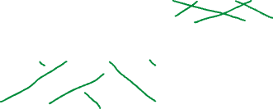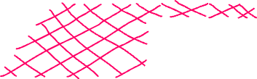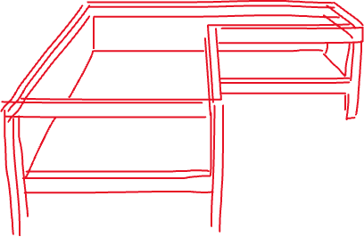

## Fysik

Xray

Observatør

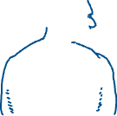

### Rumraket

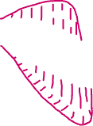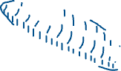

Brønd tekstur

Brønd



### Michelson interferometer

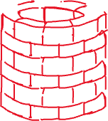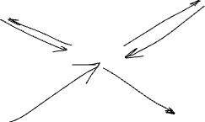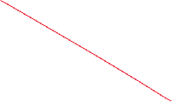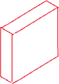

### Jorden og galaxer



## Kemi

### Reagens glas

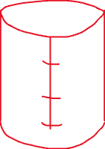

## Regulering

Forestilling om en DC motor

Akse med inertimoment

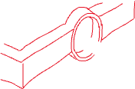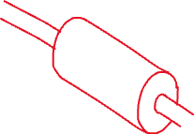

Gear

Gear med slæbebånd



### Dæk

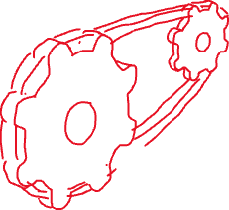

### RC bil



## Intuition

### Høne

### Ræv

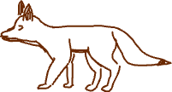

### Hånd der griber.

### Hånd der peger.



 

